***24 марта – Всемирный день борьбы с туберкулёзом.***

***Туберкулёз и его профилактика.***

**Туберкулез** - это опасное инфекционное заболевание, при котором поражаются все органы, но чаще всего легкие. 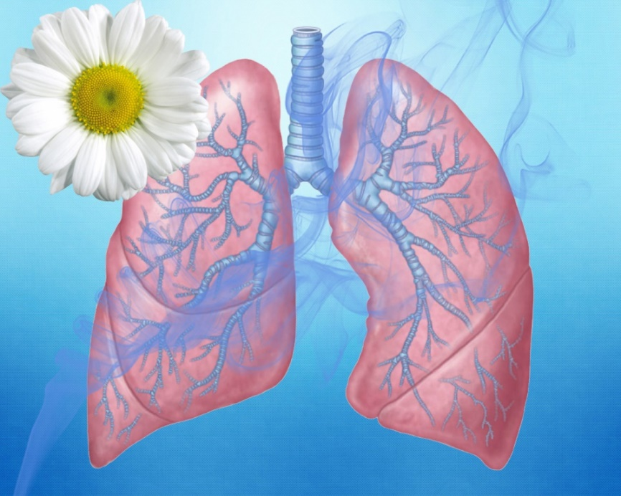

**Возбудитель туберкулеза** – микобактерии (палочки Коха, открыты в 1882 году немецким врачом Р.Кохом), имеют высокую устойчивость к факторам внешней среды: при кипячении погибают через 5 минут, в уличной пыли сохраняются до 10 дней, в воде до 5 месяцев. Вещества, содержащие активный хлор, вызывают гибель микобактерий в течение 3-5 часов. Микобактерии сохраняют свою жизнеспособность в условиях высокой влажности, на различных предметах, а также в продуктах, особенно молочных.

**Источник инфекции** – человек, крупный рогатый скот, который также болеет туберкулезом. Чаще всего источником заражения является больной активным туберкулезом легких. При кашле, разговоре, чихании больные люди выделяют в воздух большое количество бактерий, которые могут длительное время оставаться в плохо проветриваемом помещении. Как правило, заболевание возникает при достаточно длительном контакте с больным активной формой туберкулеза и на фоне ослабления защитных сил организма.

**Факторы, способствующие заболеванию туберкулезом (снижению иммунитета):**

* неблагоприятные социальные и экологические условия жизни;
* неполноценное питание;
* алкоголизм, курение, наркомания;
* стрессы;
* наличие сопутствующих заболеваний (диабета, язвенной болезни желудка или 12-перстной кишки, заболеваний легких) и др.

**Признаки, требующие обращения к врачу:**

* быстрая утомляемость, общая слабость
* потеря аппетита
* одышка при небольших физических нагрузках
* длительный кашель и повышение температуры тела до 37,0 – 37,5 С
* потливость (особенно по ночам), потеря веса и пр.

Длительное время туберкулез может протекать незаметно для больного и скрываться под маской ОРЗ, бронхита, воспаления легких и т.д.

**Раннее выявление туберкулеза:**

У детей реакция Манту, у взрослых – флюорография.

Вакцинация детей вакциной БЦЖ проводится в родильном доме.

Единственным способом выявить болезнь на ранних стадиях развития заболевания является флюорографическое исследование. Ежегодные флюорографические осмотры - надежный и безопасный метод выявления туберкулеза легких и других заболеваний органов грудной клетки.

**Как защитить себя от заражения туберкулезом?** Прежде всего, основу профилактики туберкулеза среди всего населения составляют меры, направленные на повышение защитных сил организма:

* положительные эмоции;
* отказ от вредных привычек;
* соблюдение личной гигиены;
* вакцинация;
* ежегодная флюорография;
* соблюдение гигиены жилища;
* физическая активность;
* полноценное питание;
* чистый воздух и солнечный свет.

Здоровый образ жизни – путь к долголетию!

Помощник врача-эпидемиолога ГУ «Городокский рай ЦГЭ» С.И.Овсянко